**1-labaratoriya**

**Tabiiy tolalarni mikroskop ostida tuzilishini ko‘rish va chizish.**

**Ishdan maqsad:** Talabalarga tabiiy tolalarning mikroskop ostida tuzilishini kuzatish, ularning yuzasi va tolalar o‘ziga xos shaklini tahlil qilishni o‘rgatish. Shuningdek, kuzatilgan tolalarni chizib, ularning tuzilish xususiyatlarini tavsiflash ko‘nikmalarini shakllantirish.

**Nazariy ma’lumot.**

Paydo bo`lishi, olinishi va kimyoviy tarkibiga qarab, tolalar har xil guruxlarga bo`linadi, ya`ni sinflanadi (1- sxema).

Barcha tolalar ikki katta guruxga: tabiyi va kimyoviy tolalar guruxiga bo`linadi.

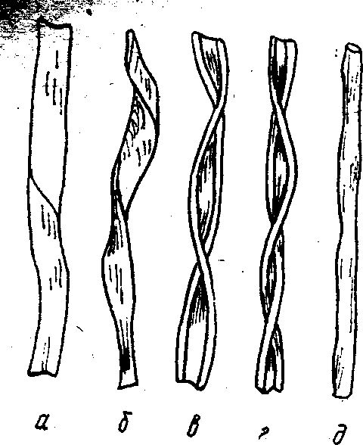Tabiatda mavjud bo`lgan tolalar tabiyi deb, zavod sharoitida olinadigan tolalar kimyoviy tolalar deb ataladi.

Tabiiy tolalarga o`simliklardan olinadigan tolalar (tsellyulozali tolalar – paxta, zig`ir, kanop losi va hokazo), hayvonot tolalari (oqsilli tolalar – jun, ta biiy ipak) hamda minerallardan olinadigan tolalar (asbest) kiradi.

Tabiiy tolalarini yoruglik va mikroskop yordamida tuzilishini

o`rganganda quyidagi o`ziga xos xususiyatlar ma`lum bo`ladi.

**Paxta tolasi** – turli daraja yalpoqlangan naychaga o`xshaydi (1-rasm). Uning devorchalarini qalinligi tolaning yetilishiga bog`liq. Pishmagan paxta tolalari yassi, lentasimon, yupqa devorli ekanligini va o`rtasida keng kanal borligini ko`ramiz. Tolalar pishgan sari devorlariga tsellyuloza yigiladi va devorlari qalinlashadi, kanali torayadi, tolalar buramdor bo`lib qoladi. Pishgan tolalarning bo`ylama ko`rinishi spiralsimon, buralgan, yassi naychalardan iborat.

Pishib o`tib ketgan tolalar, o`rtasida ingichka kanali bor, tsilindr shaklini oladi. Tolalarning ko`ndalang kesimi turli shaklda bo`ladi: pishmagan tolada keskin yalpoq, lentasimon shaklda; o`rtacha pishgan va

pishgan tolada – loviya shaklida; pishib ketgan tolada – ellips yoqi deyarli doira shaklida.

Jun

Tabiiy ipak

Paxta, kanop, koyr

Zig`ir, jut, kanop

Yukka,, sizal, abaka, geneken

Asbest

Qo`y, echki, tuya va boshqa hayvonlarning tuk qoplamasidan

Tut va eman qurtlarining bezlar ishlab chiqargan

Chigit va mevasidan

Poyasidan

Barglardan

1. – rasm. Paxta tolasining mikroskob ostida ko`rinishi.
   1. mutlaqo pishmagan (o`lik ) tola
   2. pishmagan tola
   3. yaxshi pishmagab tola
   4. pishgan tola
   5. pishib o`tib ketgan tola.

**1-sxema**

**To`qimachilik tolalari**

**TABIIY**

**ORGANIK**

**NOORGANIK**

O`simliklar

Jonivorlar

Ma`danlar

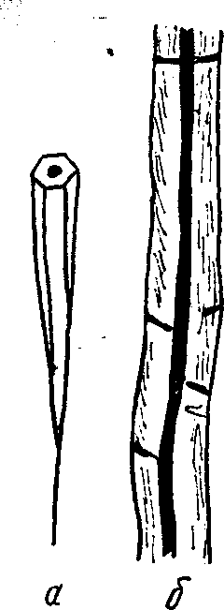Tolalarning uzunligi bilan yo`g`onligi bir biriga bog`liq, ular paxta naviga qarab har xil bo`ladi.

Kalta tolali paxtani qayta ishlab yo`g`on va tukdor kalava ip olinadi; undan bayka, flanel, bumazeya va boshqa gazlamalar tayyorlanadi. O`rtacha tolali paxtadan o`rtacha nomerli ip yigiriladi; undan chit, satin va boshqa gazlamalar to`qiladi. Uzun tolali paxtadan eng ingichka va silliq ip yigiriladi; undan sifatli yupqa ip gazlamalar – batist, markizet, mayin satin va boshqa gazlamalar tayorlanadi.

**Paxta tolasining xossalari.** Tolalarning pishiqligi ularning pishganlik darajasiga bog`liq. Normal pishgan tola uchun o`rtacha uzish yuki 5 kN, nisbiy uzish yuki 27-36 kN/teks, tolalarning uzishdagi to`liq uzayishi 7-8%. To`liq uzayishning taxminan 50% ini plastik deformatsiya tashkil qiladi. Shuning uchun ip gazlama ancha g`ijimlanuvchan bo`ladi. Paxta tolasining rangi oq, biroz sariq.

Paxtaning gigroskopikligi ancha yuqori. Paxtaning namligi namlik, harorat sharoitiga va ifloslanganlik darajasiga bog`liq. Normal sharoitda (hararat 200C va havoning nisbiy namligi 65%) pishgan tolalarning namligi 8-9% bo`ladi.

Havoning nisbiy namligi oshgan sari paxtaning namligi ham oshadi va havoning namligi 100% bo`lganda 20% ga etadi. Paxta namni tez shimadi va tez ketkazadi, ya`ni tezquriydi. Paxta tolasi suvga botirilganda shishadi, shunda uzishga pishiqligi 15-17% oshadi.

Paxtaga kislota va ishqorlar ta`sir etadi. Paxta kislotaga chidamsiz. U hatto suyultirilgan kislotalar ta`sirida ham yemiriladi, kislotalar uzoq ta`sir qilib turgan ip gazlama qurigandan keyin pishiqligi shunchalik pasayib ketadiki, hatto papiros qog`ozidek yirtilib ketaveradi.

Kontsentratsiyalangan sulfat kislota tolani ko`mirga aylantiradi.

Sovuq o`yuvchi ishqorlar tolalarni shishiradi, ularning buramdorligi yo`qoladi, sirti silliqlashadi, ipakka o`xshab tovlanadi, pishiqligi oshadi, bo`yaluvchanligi yaxshilanadi.

Gazlamalarga maxsus pardoz berishda, ya`ni merserizatsiyalashda bu xossadan foydalaniladi. Qaynoq o`yuvchi ishqorlar havo kislorodi ishtiroqida paxta tsellyulozasini oksidlantiradi va

tolalarning pishiqligini pasaytiradi.

Mis-ammiak reaktivi, ya`ni mis gidrooqsidning navshadil spirtdagi eritmasi ta`sirida paxta tolalari eriydi.

Agar hosil bo`lgan eritmaga suv qo`shilsa, navshadil spirtning kontsentratsiyasi pasayadi va

tsellyuloza massasi kolloid eritma tarzida cho`kadi. Paxta tsellyulozasining mis-ammiak reaktivida erish va so`ngra eritmadan ajralish xossasidan mis- ammiak tolalari olishda foydalaniladi.

Barcha organik tolalar kabi paxta ham yorug`lik ta`sirida pishiqligini asta-sekin yo`qotadi. Quyosh nuri 940 soat ta`sir qilib turganda tolalarning pishiqligi 50% pasayadi.

1500C haroratda quruq paxta tolalarining xossalari o`zgarmaydi, hararat bundan oshganda bir oz sarg`ayadi, so`ngra qo`ng`ir tusga kiradi va 2500C da ko`mirga aylanadi.

Paxta tolalari sarg`ish alanga berib yonadi va to`liq yonib kulrang kul hosil qiladi. Tolalar kuydirilganda ulardan kuygan qogoz hidi keladi.

**Zig`irning** elementar tolasi o`rtasida tor kanali va yo`g`onlashgan tirsaksimon joylari bo`lgan o`simlik hujayrasini tashkil qiladi. Tolaning uchlari o`tkir, kanali esa ikki tomonidan berk bo`ladi (2-rasm).

Ko`ndalang kesimida - o`rtasida kanali bor, 5-6 yoqli ko`pburchakdan iborat. Elementar tolalarning uzunligi 15-25 mm bo`ladi. Zig`ir poyasidan, dastlabki ishlov berganda texnik tolalarni ajratadilar.

Texnik tola – maxsus moddalar (pektin va legnin) bilan o`zaro yelimlangan elementar tolalarning tutamidan tashkil topgan bo`ladi. Texnik tolaning o`rtacha uzunligi 35-90 mm bo`ladi.

**Zig`ir tolasining xossalari.** Elementar tolaning pishiqligi 0,98-24,52 kN ga teng uzish yuki bilan ifodalanadi, ya`ni zig`ir tolalari paxtadan 3-5 marta pishiqroq. Texnik tolaning uzish yuki 200-400 kN. Elementar tolaning nisbiy uzish yuki 54-72 kn/teks, uzishdagi uzayishi esa 1,5-2,5%, ya`ni paxtanikidan 3-5 marta kichik.

Shuning uchun zigirdan qilingan qotirmalik gazlamalar ip gazlamada qaraganda buyumning shaklini yaxshiroq saqlaydi. Nisbatan kichik (uzuvchi kuchning 35% chamasi) kuch ta`sir qilganda ham qoldiq deformatsiya ulushi 60-70% ga to`g`ri keladi. Shuning uchun zig`ir tolalaridan to`qilgan gazlama va buyumlar ancha g`ijimlanuvchan bo`ladi.

1. – rasm. Zig`ir elementar tolasining mikroskop ostida ko`rinishi.
   1. tashqi ko`rinishi va ko`ndalang kesimi;
   2. bo`ylama kesimi.

Zig`ir tolalarining rangi – och kulrangdan to`q kulranggacha. Zig`ir o`ziga xos tovlanib turadi, chunki tolalarning sirti silliq bo`ladi. Zig`irning fizik-kimyoviy xossalari paxtaning xossalariga yaqin. Normal sharoitda zig`irning gigroskopikligi 12%. Zig`ir namni tez shimadi va tez ketkazadi. Suv ta`sirida elementar tolalarning pishiqligi oshadi, texnik tolalarniki esa pasayadi, chunki pektin moddalar yumshab, ayrim tolalar dastasi orasidagi bog`lanish bo`shashadi. Zig`irning o`ziga xos xususiyatlaridan biri issiqni

yaxshi o`tkazuvchanligidir. Shuning uchun zig`ir tolalari paypaslab ko`rilganda barmoqlarga sovuq unnaydi.

Zig`irning bunday qimmatli gigienik xossalari, ya`ni gigroskopikligi yaxshiligi, namni tez shimib, tez bug`latib yuborishi, issiqni yaxshi o`tkazishi undan ko`plab yozgi kiyimlar tikishga keng imkon beradi.

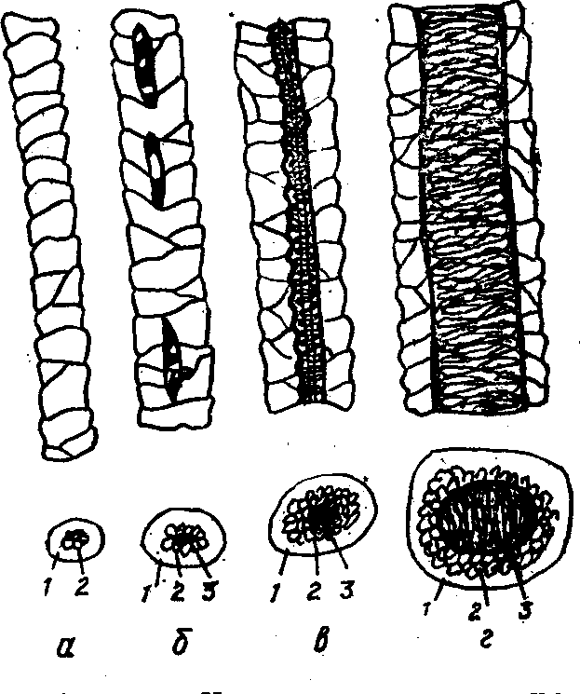Zig`irga kislota va ishqorlarning ta`siri xuddi paxta ta`siriga o`xshaydi. Zig`ir tolalarini bo`yash va oqartirish paxtani bo`yash va oqartirishga qaraganda qiyinroq. Bunga sabab shuki, zig`irning tabiiy rangi intensiv, tolalari esa qalin devorli va tor tutash

kanalli bo`ladi. Zig`ir tolalarini merserizatsiyalash uncha samara bermaydi, chunki ular tabiiy tovlanib turadi.

Zig`ir tolalari sovun-soda eritmalari (kuchsiz ishqor eritmalari)da qaynatilganda pektin moddalar eriydi. Tolalar ochroq, mayinroq bo`lib qoladi, texnik tolalarning pishiqligi pasayadi.

Qizigan metall sirt (dazmol) ta`siriga zig`ir yaxshi chidaydi, chunki gigroskopikligi paxtanikiga qaraganda yuqori.

Quyosh nurlari 990 soat mobaynida to`g`ri tushib turganda zig`irning pishiqligi 50% pasayadi, ya`ni uning yorug`likka chidamliligi paxtaga nisbatan bir oz yuqoriroq. Zig`ir xuddi paxtaga o`xshab yonadi.

**Jun tolasi** – yo`g`onligi va tuzilishiga qarab, jun tolalari quyida gitiplarga bo`linadi: momiq, oraliq tola, dag`al to`q va o`lik tola

1. rasm. Jun tolalarning mikroskop ostidagi ko`rinishi.

a) momiq, b)oraliq tuk, v) dag`al tuk, g) o`lik tola, 1- tangachali qatlam, 2 – qobiq qatlam, 3- o`zak qatlam.

**Momiq** – eng ingichka buramdor (jingalak) tola bo`lib, ko`ndalang kesimi doira shakliga ega. Momiq ikki qatlamdan: tashqi – tangachali va ichki qobiq qatlamlaridan tashkil topgan. Tangachali qoplam bir-birini orasiga ureatilgan, chetlari notekis bo`lgan xalqachalar (tangchalar)dan tashkil topgan. Qobiq qatlam – duksimon.**Oraliq tolada** - tangachali va qobiq qatlamdan tashqari, yana uchinchi qatlami bor – o`zak. Bu qatlam tolasining o`rtasida bo`lib, uzuq-uzuq joylashadi. Bo`sh o`zak qatlami– kirib qolgan plastinkali hujayralardan tashkil topgan. Hujayralar oraligi havo, moy va boshqa moddalar bilan to`ldirilgan.

**Dag`al tuk** - momiqsimon ancha dag`alva yo`g`onroq bo`lib, deyarli buramdor (jingalak) bo`lmaydi. U uch qatlamdan: plastinasimon tangachali qatlam, qobiq va yaxlit, yaxshi rivojlangan o`zak qatlamidan tashkil topgan.

**O`lik tola** – eng dag`al, yo`g`on va buramlari (jingalak) bo`lmagan tola. Uni tangachali qatlami katta-katta plastinkalaridan tashkil topgan. Qobiq qatlami tor doirasimon, o`zak esa juda rivojlangan bo`ladi.

**Dag`al tuk** va **o`lik tolaning** ko`ndalang kesimi noto`g`ri oval shaklida bo`ladi.

Junni yigirish jarayoni uchun jun tolalarining uzunligi va buramdorligi katta rol o`ynaydi.

**Jun tolasining xossalari.** Jun tolalarining uzunligi 20 dan 450 mm gacha. Uzunligi jixatidan bir jinsli jun qisqa tolali (55 mm gacha) va uzun tolali (55 mm dan uzun) xillarga bo`linadi.

Junning buramdorligi (jingalakligi) 1 sm tolaga to`g`ri keladigan buramlar soni bilan ifodalanadi. Tola qancha ingichka bo`lsa, 1 sm tolaga shuncha ko`p buram to`g`ri keladi. Buramning balandligiga qarab, jun normal, yuqori va qiya buramli xillarga bo`linadi.

Yuqori buramli kalta tolali jun yo`g`on va tukli apparat tizimida olingan ipi (movut ip) tayyorlash uchun ishlatiladi.

Qiya buramli uzun tolali jundan ingichka va silliq taralgan ip tayyorlashda foydalaniladi.

Junning yo`g`onligi (ingichkaligi) tolaning tipiga bog`liq bo`ladi hamda kalava ip va gazlamalarning xossalariga katta ta`sir qiladi. Momiqning ingichkaligi 30 mkm gacha, dag`al tolaniki – 50-90 mkm, o`lik tolaniki – 50-100 mkm va bundan ingichka bo`ladi.

Jun tolalarining pishiqligi ularning yo`g`onligi va tuzilishiga bog`liq. Masalan, o`lik tola yo`g`on, lekin bo`sh bo`ladi. Ingichkaligi 20 mkm bo`lgan momiq tolalarning uzish yuki 7 kN, ingichkaligi 50 mkm bo`lgan dag`al tolalarniki esa 30 kN gacha.

Tolalarning nisbiy uzish yuki 10,8-13,5 kN/teks. Ingichka jun dag`al jundan pishiqroq bo`ladi. Bunga sabab shuki, dag`altolalarning o`zak qatlami asosan havo bilan to`lgan bo`ladi. Natijada tolalarning yo`g`onligi ortadi, lekin pishiqligi oshmaydi.

Quruq-tolalar uzilish paytida 40% uzayadi. To`liq uzayishining ancha (7% gacha) ulushini qayishqoq va yuqori elastik defoormatsiyalar tashkil qiladi, shuning uchun jun buyumlar uncha g`ijimlanmaydi va ko`rinishini yaxshi saqlaydi.

Mayin junli qo`y juni oq, bir oz sarg`ish; dag`al va yarim dag`al jun kulrang, malla, qora rangda bo`lishi mumkin.

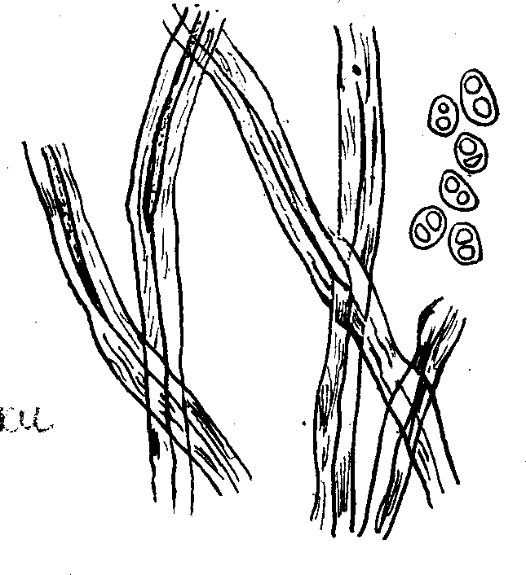Junning tovlanuvchanligi tangachalarning o`lchami va shakliga bog`liq bo`ladi. Zich yotgan yirik tangachalar junni ancha tovlantiradi. Mayda va tolalardan ko`chgan tangachalar uni xiralashtiradi.

Bosiluvchanlik – bosish jarayonida junning kigizsimon to`shama hosil qilish xususiyati. Ingichka, qayishqoq, serburam junning bosiluvchanligi yuqori bo`ladi.

Normal sharoitda mayin junning namligi 18%, dag`al junniki – 15%. Boshqa tolalarga nisbatan junning gigroskopikligi yuqori: u namni sekin shimib, sekin ketkazadi. Issiklik va namlik ta`sirida tola 60% gacha va undan ham ko`p uzayadigan bo`lib qoladi. Ho`llab dazmollaganda cho`ziluvchanligi o`zgartirish va kirishish xususiyatiga ega bo`lgani uchun junni dazmolab qisqartirish, cho`zish, dekatirovka qilish mumkin.

Kiyimni kimyoviy tozalashda qo`llaniladigan barcha organik erituvchilar ta`siriga jun yaxshi chidaydi. Jun amfoter xossalariga ega, ya`ni kislotalar bilan ham, ishqorlar bilan ham ta`sirlashishi mumkin.

Qaynatilganda jun o`yuvchi natriyning 2% li eritmasida erishi mumkin. Suyultirilgan (10% gacha) kislotalar ta`sirida junning pishiqligi birmuncha oshadi. Kontsentratsiyalangan azot kislota ta`sirida jun sarg`ayadi, kontsentratsiyalangan sulfat kislota ta`sirida kummirga aylanadi.

Quruq jun tolalari 110S va undan yuqori hararatda pishiqligini yo`qotadi.

Junning yorug`likka chidamligi o`simlik tolalarinikiga qaraganda yuqori. Quyosh nurlari 1120 soat mobaynida to`g`ri tushib turganda jun tolalarining pishiqligi 50% pasayadi.

Jun yondirilganda tolalar bir-biriga yopishib qoladi, alangadan chiqarilganda yonishdan to`xtaydi, tolalarning uchlari dumaloqlanib, qorayib qoladi, kuygan pat hidi keladi. Ipak – pillani chuvatish natijasida olinadigan iplar.

**Pilla iplari** – ikki, bir-biriga parallel joylashgan elementar iplardan tashqi topgan. Elementar iplar (fibroindan tashkil topgan) seritsin qatlamibilan bir-biriga yelimlangan (4-rasm).

Pilla ipining ko`ndalang kesimi ikkita aylanma burchakli uchburchak va ularni qoplagan seritsin qatlamidan tashkil topgan.

Pillalarni chuvatganda, bir nechta pilla iplari elimlanib, bitta ip hosil qiladilar.

1. rasm. Ipak tolasi Bu ipni – xom ipak deydilar. Seritsin iplarga

kattiklikni beradi, shu sababdan keyin maxsus ishlov berib, seritsinni ajratadilar.

**Pilla ipining xossalari.** Pilla ipining uzunligi 1500 m ga etadi. Pillaning ustki va ichki qatlamlari tortilmaydi, shuning uchun tortilgan ipning o`rtacha uzunligi 600-900 m.

Pilla ipining uzish yuki 10 kN, nisbiy uzish yuki 27 - 31,5 kN/teks.

Ipakning uzilishdagi uzayishi 22% ga etadi. To`liq uzayishining taxminan 60 % ini yo`qoluvchi deformatsiya tashkil qiladi. Shuning uchun tabiy ipakdan to`qilgan gazlamalar uncha g`ijimlanmaydi.

Normal sharoitda tolalarning gigroskopikligi 11 %. Qaynatilgan pilla iplari oq, bir oz sarg`ishroq rangda bo`ladi.

Kimyoviy turgunligi jihatidan tabiiy ipak jundan afzal turadi. Kiyimlarni kimyoviy tozalashda ishlatiladigan suyultirilgan kislota va ishqorlar, organik erituvchilar tabiiy ipakka ta`sir qilmaydi.

Tabiiy ipak faqat kontsentratsiyalangan ishqorlarda qaynatilganda eriydi. Fibroin seritsinga qaraganda ancha turgun oqsil: sovun-sodali eritmalarda qaynatilganda seritsin eriydi, fibroin esa erimaydi. Bo`yalgan tabiiy ipak tolalariga suv uzoq ta`sir etib turganda ularda oqish dog paydo bo`lib, buyumlarning ko`rkamligini buzadi. Ho`l xolatda tabiiy ipakning pishiqligi 5-15% pasayadi.

Tabiiy ipak tolalari 110S dan yuqori haroratda pishiqligini yo`qotadi. To`g`ri tushayotgan Quyosh nurlari ta`sirida ipak boshqa tabiiy tolalarga qaraganda tezroq yemiriladi. Quyosh nurlari 200 soat mobaynida tushib turganda ipakning pishiqligi 50% pasayadi.

Tabiy ipak xuddi junga o`xshab yonadi yovvoyi ipak qurti (eman kurti) ipagining tolasi tut qurti ipagining tolasidan ancha dag`al bo`ladi. Uning pillalari deyarli tortilmaydi, shuning uchun faqat kalava ip olishda ishlatiladi.

**Tabiiy tolalar.** Paxta — g’o‘za deb ataladigan o‘simlik urug’ini (chigitni) qoplab turadigan ingichka tolalar bo‘lib, o‘rta tolali paxta tolasining uzunligi 26— 35 mm, chiziqiy zichligi 0,17—0,22 teks, uzun tolali paxta tolasining uzunligi 35—50 mm, chiziqiy zichligi 0,13—0,15 teks. Paxta tolasi bitta o‘simlik hujayrasidan va uchta qatlamdan tashkil topgan bo ‘ladi.

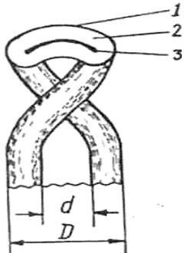Tolaning ikkinchi qatlami sellyulozadan tashkil topgan bo‘lib, tolaning asosiy qatlami hisoblanadi, chunki uning xossalari shunga bog’liq.

## 2.1-rasm. Tolaning qatlamlari va pishganligini aniqlovchi o‘lchamlari.

## 1- kutikula, 2-sellyuloza, 3-bo‘shliq.

Uchinchi 21-rasm. Tolaning qatlamlari va pishganligini aniqlovchi o‘lchamlari: 1-kutikula; 2-sellyuloza; 3-bo‘shliq qatlam tolaning o‘zagida joylashgan, u protoplazmadan iborat va tola ichida bo‘shliq hosil qiladi.

Paxta tolasining rivojlanishi ikkita davr ichida bo‘lib o‘tadi.

Birinchi davr 25-30 kun davom etadi. Bu davrda tolalar bo‘ylamasiga o‘sadi va oxirida o‘z maksimal uzunligiga yetadi.

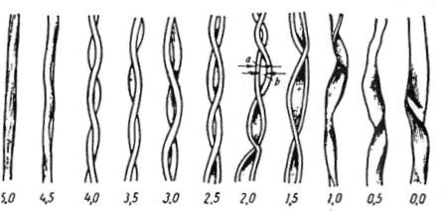Ikkinchi davr ham 25-30 kun davom etib, tola pishib etiladi. Tolaning pishgan-pishmaganligi uning tarkibidagi sellyuloza miqdori bilan ifodalanadi.

## 2.2-rasm. Tolalarning pishganlik darajalari.

Tolaning ichida sellyuloza qancha ko‘p yig’ilgan bo‘lsa, tola shuncha yaxshi pishadi va diametri o‘zgarmaydi. Ichki bo‘shliq diametri esa kamayadi. Tolaning

pishganlik koeffisiyentini topishda tashqi diametrining ichki diametriga nisbati olinadi. Tola mutlaqo pishmagan bo‘lsa, bu koeffisiyent 1,05 ga va eng pishgan tolada 5 ga teng. Hamma tolalar pishganligi jihatidan 11 ta guruhga bo ‘linadi. Tolaning pishganlik darajasi 2.2-rasmda ko‘rsatilgan. Pishganlik darajasiga ko‘ra tolalaming mikroskopda ko‘rinishi 2.2-rasmda pishmagan paxta tolalari yassi, tasmasimon, yupqa devorli ekanligi va o‘rtasida keng bo‘shliq borligi ko‘rinadi. Tolalar pishgan sari devorlariga sellyuloza miqdori ko‘payadi va qalinlashadi, bo‘shlig’i torayadi, tolalar buramdor bo‘lib qoladi.

Tola qanchalik uzun bo‘lsa, shuncha ko‘p buraladi. Agar tolaning 1 sm uzunligida 70120 buralish bo‘lsa, bunday tola yuqori sifat ko‘rsatkichlariga ega. Pishmagan tolalarda buralishi kam va betartib joylashgan. Tolalaming pishganligi va buralishi faqat paxta tolasiga mos xossalardir. Paxta tolasining afzalligi issiqlikni kam o‘tkazadi, turli buyoqlarda yaxshi bo‘yaladi, ishqor va boshqa kimyoviy moddalar ta’sirida buzilmaydi, ishqalanish va cho‘zilishga chidamli bo‘ladi. Paxtaning gigroskopligi ancha yuqori. Me’yoriy (havoning nisbiy namligi 65 %, harorati 20°C) sharoitda pishgan tolaning namligi 8-9 % bo‘ladi. Havoning nisbiy namligi oshgan sari paxtaning namligi oshadi. Havoning namligi 100 foiz bo‘lganda, paxta namligi 20 % ga yetadi. Paxta namni tez shimadi va tez 3-rasm. Pishganlik darajasiga ko‘ra tolalaming mikroskopda ko‘rinishini yo‘qotadi. Suvga botirilganda shishadi, shu holatda uning mustahkamligi 15-17 % ga oshadi. Tolalaming rangi oq yoki biroz sarg’ish rangda bo‘ladi. Ba’zi g’o‘za navlaridan to‘q sariq, sarg’ish va boshqa tabiiy rangdagi tolalar olinadi. Bunday tolalaming kutikulasi tarkibida bo‘yovchi pigment moddalari bo‘ladi. Paxta tolasi sarg’ish alanga berib yonadi va to‘liq yonib kul hosil qiladi. Tolalami kuydirganda ulardan kuygan qog’ozning hidi keladi. Paxta tolalaridan olinuvchi mahsulot tikuvchilikda keng qo‘llaniladi. Uzun tolali paxtadan g’altak iplar olinadi. Ular yuqori mustaxkamligi va chiziqiy zichligi, mustahkamligi bo‘yicha bir tekisligi bilan tavsiflanadi. Paxtadan olingan g’altak iplar har xil ranglardabo‘yalgan bo‘lib, ular kiyim qismlarini biriktirish uchun tikuvchilik sanoatida ishlatiladi. Paxta tolasidan olingan paxta ipidan har xil kiyimlar tikish uchun gazlamalar tayyorlanadi. Kalta tolali paxtani qayta ishlab yo‘g’on va tukdor ip, undan flanel, bumazey vabaykanomli gazlamalar olinadi. Bular qishki ko‘ylakbop gazlamalardir. O‘rta tolali paxtadan yigirilgan iplar chit, satin, surp, choyshapbop tukli chiyduxoba kabi gazlamalar ishlab chiqarish uchun keng qo‘llaniladi. Uzun tolali paxtadan olingan nafis va yupqa ip gazlamalar - batist, markizet, shifon va boshqalar tayyorlanadi. Undan tashqari, tikuvchilikda paxta tolalaridan olingan trikotaj va noto‘qima matolar boshqa to‘qima mahsulotlari qo‘llaniladi. Zig’ir tolasi zig’ir o‘simligining poya po‘stlog’idan olinadigan tolalar guruhiga mansubdir. Zig’ir bir yillik ko‘katsimon, balandligi 100 sm gacha, yo‘g’onligi 0,8—1,4 sm ga teng bo‘lgan o‘simlik hisoblanadi, ulardan olinadigan tolalar yakka va texnik tolalarga bo‘linadi.

Yakka tolalarning uzunligi 2 mm dan to 4-rаsm. Yakkа vа tехnik zig’ir tоlаlаri:

а) yakkа tоlа;

b) yakkа tоlаning ko‘ndаlаng kеsimining ko‘rinishi;

d) tехnik tоlа. 60 mm gacha bo‘ladi. Ular lignin va pektin moddalari yordamida birikib texnik tolalami hosil qiladi. Bitta texnik tola 10— 40 ta yakka toladan tashkil topgan.

Yakka tolalar ikkala uchi berk urchuqsimon ko‘rinishda bitta o‘simlik hujayrasidan iborat. Ko‘ndalang kesimi oval yoki ko‘p qirrali ko‘rinishda bo‘ladi. Buning tuzilishida uchta qatlam ishtirok etadi (2.2-rasm): kutikula, sellyuloza va bo‘shliq.

## 2.3-rasm. Yakka va texnik zig’ir tolalari: a) yakka tola; b) yakka tolaning ko‘ndalang kesimining ko‘rinishi; d) texnik tola.

Zig’ir tolalarining rangi och kulrangdan to‘q kulranggacha. Zig’ir o‘ziga xos tovlanib turadi, chunki tolalarning sirti silliq bo‘ladi. Zig’ir tolalariga kislota va ishqoriarga ta’siri xuddi paxta tolasi kabi. Kislotaga bardoshsizdir. Zig’ir tolasi sarg’ish alanga berib yonadi va to‘liq yonib kul hosil qiladi. Tolalar kuydirilganda ulardan kuygan qog’ozning hidi keladi. Zig’ir tolasi tarkibida 80 foiz sellyuloza va 20 % boshqa aralashmalar mavjud. Bularga moy, mum, ma’dan moddalar, pektin, lignin (hujayraning yog’ochlanish mahsuloti) va boshqalar kiradi. Zig’irning bunday qimmatli gigiyenik xossalari undan olingan gazlamalardan yozgi kiyimlar tikishga keng imkoniyat beradi. Yakka tolaning nisbiy uzish kuchi 54-72 sn/teks, cho‘zilishdagi uzayishi esa 1,5-2,5 %, ya’ni paxtanikidan 3-5 marta pastdir. Tolalar orasida joylashgan pektin va lignin moddalari yog’ochlik xususiyatini beradi. Shuning uchun zig’irdan qilingan qat gazlamalar buyumning shaklini yaxshi saqlaydi. To‘liq uzayishda plastik qismiga 60-70 % to‘g’ri keladi. Shuning uchun zig’ir tolalaridan to‘qilgan gazlamalar ancha g’ijimlanuvchan bo‘ladi. Bunga qaramay, zig’ir tolasidan bir qator ko‘ylak va kostyumbop gazlamalar ishlab chiqariladi, shu bilan birgalikda, zig’irdan choyshab, dasturxon, sochiq va ichki kiyimlar uchun ishlatiluvchi gazlamalar ham olinadi.

## Ip va zig’ir tolali gazlamalarning xossalari

**1.1-sxema**

|  |  |  |
| --- | --- | --- |
| **Gazlamalarning xossalari** | **Ip gazlamalar** | **Zig’ir tola gazlamalar** |
| Fizik-mexanik: pishiqligi Gigiyenik: havo o‘tkazishi, namlik va issiqlikni  saqlashi | Zig’ir tolasidan bo‘shroq o‘rtacha tez shimadi | Chidamli, tez g’ijimlanadi |

## Nazorat savollari

1. Gazlamaning fizik xossasi deganda nimani tushunasiz?
2. Tabiiy tola nima?
3. Yakka tola qanday tola?
4. Texnik tola deb nimaga aytiladi?
5. Gazlamada uchraydigan xossalarni sanang?